BỘ GIÁO DỤC VÀ ĐÀO TẠO

TÀI LIỆU HƯỚNG DẪN SỬ DỤNG CHỨC NĂNG ĐIỀU CHỈNH NGUYỆN VỌNG ĐĂNG KÝ XÉT TUYỂN TRỰC TUYẾN
(Dành cho Thí sinh Điều chỉnh nguyện vọng ĐKXT bằng phương thức trực tuyến)

Hà Nội, 7/2018

MỤC LỤC

I. CÁC QUY ĐỊNH VÀ LƯU Ý: 3

II. ĐIỀU CHỈNH NGUYỆN VỌNG BẰNG PHƯƠNG THỨC TRỰC

TUYẾN 4

1. Mô tả tổng quát các bước thực hiện 4

2. Hướng dẫn sử dụng chi tiết 5

Bước 1: Đăng nhập 5

Bước 2: Vào chức năng Thay đổi NV ĐKXT 6

Bước 3: In danh sách nguyện vọng trước khi thay đổi 6

Bước 4: Thay đổi nguyện vọng 7

Bước 4.1 Thay đổi thứ tự nguyện vọng 7

Bước 4.2: Xóa nguyện vọng 8

Bước 4.3: Thêm mới nguyện vọng 8

Bước 4.4: Sửa nguyện vọng 9

Bước 5: Lưu thông tin 10

Bước 6: Xác nhận đăng ký 10

Bước 7: Kết thúc 12

III. MỘT SỐ THẮC MẮC VÀ CÁCH KHẮC PHỤC 13

2

Tài liệu này được xây dựng nhằm hướng dẫn người dùng là các Thí sinh tham dự Kỳ thi THPT Quốc gia năm 2018 hiểu và sử dụng được chức năng Điều chỉnh nguyện vọng đăng ký xét tuyển trực tuyến.

Danh mục từ viết tắt

STT | Cụm từ | Từ viết tắt
1 | Nguyện vọng đăng ký xét tuyển | NV ĐKXT
2 | Điểm tiếp nhận hồ sơ | ĐTN
3 | Sở Giáo dục và Đào tạo | Sở GDĐT
4 | Bộ Giáo dục và Đào tạo | Bộ GDĐT
5 | Cán bộ công nghệ thông tin | Cán bộ CNTT

I. CÁC QUY ĐỊNH VÀ LƯU Ý:

- Tài khoản và mật khẩu

Thí sinh sử dụng tài khoản và mật khẩu cá nhân đã được cấp để truy cập vào Hệ thống thực hiện điều chỉnh NV ĐKXT bằng phương thức trực tuyến, dùng mã OTP để xác nhận thực hiện việc điều chỉnh NV ĐKXT. Mật khẩu để đăng nhập Hệ thống của thí sinh là mật khẩu được cấp khi đăng ký dự thi, trường hợp đã thay đổi mật khẩu sau khi được cấp thì dùng mật khẩu đã thay đổi. Nếu thí sinh quyên mật khẩu thì đến ĐTN để xin cấp lại. Thí sinh tự chịu trách nhiệm bảo mật tài khoản và mật khẩu Hệ
thống của mình.

- Thí sinh muốn điều chỉnh NV ĐKXT trực tuyến phải đăng ký số điện thoại. Nếu thí sinh chưa khai số điện thoại hoặc đổi số điện thoại thì khi đăng nhập vào Hệ thống để điều chỉnh NV ĐKXT có thể khai báo lại.

- Lịch điều chỉnh nguyện vọng ĐKXT:

TT | Nội dung | Thời gian thực hiện
1 | Thí sinh thực hiện điều chỉnh nguyện vọng ĐKXT | Từ 8 giờ 00 ngày 19/7
 | theo phương thức trực tuyến | đến 17 giờ 00 ngày 26/7
2 | Thí sinh thực hiện điều chỉnh nguyện vọng ĐKXT | Từ 19/7
 | bằng Phiếu điều chỉnh nguyện vọng ĐKXT | đến 17 giờ 00 ngày 28/7

3

TT | Nội dung | Thời gian thực hiện
 | Thí sinh kiểm tra kết quả điều chỉnh nguyện vọng
3 | ĐKXT và đề nghị điều chỉnh sai sót nếu có (chỉ áp | Trước 17 giờ 00 ngày 30/7
 | dụng đối với thí sinh điều chỉnh nguyện vọng ĐKXT
 | bằng phiếu)

- Mỗi thí sinh chỉ được điều chỉnh NV ĐKXT 01 lần trong thời gian quy định và chỉ được sử dụng một trong hai phương thức: trực tuyến hoặc bằng Phiếu điều chỉnh NV ĐKXT.

- Phương thức điều chỉnh NV ĐKXT trực tuyến chỉ áp dụng cho thí sinh KHÔNG tăng thêm số nguyện vọng ĐKXT và KHÔNG điều chỉnh ưu tiên khu vực và ưu tiên đối tượng (Nếu thí sinh có điều chỉnh ưu tiên khu vực và ưu tiên đối tượng phải đến Điểm tiếp nhận hồ sơ (ĐTN) để điều chỉnh qua Phiếu điều chỉnh NV ĐKXT).

8. Thí sinh muốn điều chỉnh NV ĐKXT tăng so với đăng ký ban đầu hoặc có điều chỉnh ưu tiên khu vực, ưu tiên đối tượng phải điều chỉnh bằng phiếu và thực hiện tại ĐTN.

  - Điều chỉnh bằng Phiếu điều chỉnh NV ĐKXT: thí sinh được điều chỉnh tăng thêm số lượng nguyện vọng so với số lượng nguyện vọng đã đăng ký ban đầu trong Phiếu ĐKDT và phải nộp bổ sung lệ phí cho số nguyện vọng tăng thêm theo quy định hoặc thí sinh có điều chỉnh ưu tiên khu vực và ưu tiên đối tượng. Thí sinh phải điền đầy đủ thông tin vào Phiếu điều chỉnh NV ĐKXT và gửi trực tiếp về ĐTN để cán bộ máy tính cập nhật vào cơ sở dữ liệu của Cổng thông tin tuyển sinh của Bộ GDĐT. Lưu ý thí sinh ghi đúng mã trường, mã ngành/nhóm ngành, mã tổ hợp xét tuyển theo quy định của trường. Nguyện vọng nào ghi không đúng sẽ không được Hệ thống chấp nhận và bị loại. Thí sinh phải kiểm tra kết quả điều chỉnh NV ĐKXT trong thời gian quy
định và đề nghị điều chỉnh sai sót, nếu có.

  - Thí sinh có thể đến các ĐTN để được hướng dẫn và hỗ trợ điều chỉnh NV ĐKXT bằng phương thức trực tuyến.

- ĐIỀU CHỈNH NGUYỆN VỌNG BẰNG PHƯƠNG THỨC TRỰC TUYẾN

- Mô tả tổng quát các bước thực hiện

Bước | Tên bước |  | Ghi chú
1. | Đăng nhập |  | Sử dụng tài khoản và mật khẩu đã được cấp
2. | Vào chức năng Thay đổi | NV
 | ĐKXT
 |  | 4

Bước | Tên bước | Ghi chú
3. | In danh sách nguyện vọng | Danh sách nguyện vọng trước khi thay đổi
4. | Thay đổi nguyện vọng | Thí sinh có thể thực hiện thao tác: xóa,
 |  | thêm, sửa, sắp xếp lại thứ tự nguyện vọng
5. | Lưu thông tin
6. | Xác nhận đăng ký | Sau khi đã xác nhận đăng ký, thí sinh sẽ
 |  | không được thay đổi nguyện vọng nữa.
7. | Kết thúc

- Hướng dẫn sử dụng chi tiết

Bước 1: Đăng nhập
Dùng cho thử nghiệm (từ ngày 13-15/7):

  - Truy cập vào website: http://thisinh.thithptquocgia.edu.vn

- Thí sinh sẽ đăng nhập bằng: Số CMND

    - Mật khẩu: Mật khẩu để đăng nhập Hệ thống của thí sinh là mật khẩu được cấp khi đăng ký dự thi, trường hợp đã thay đổi mật khẩu sau khi được cấp thì dùng mật khẩu đã thay đổi. Nếu thí sinh quyên mật khẩu thì đến ĐTN để xin cấp lại.

- Truy cập vào website: http://thisinh.thithptquocgia.edu.vn

- Tên đăng nhập: Số CMND

- Mật khẩu: Mật khẩu để đăng nhập Hệ thống của thí sinh là mật khẩu được cấp khi đăng ký dự thi, trường hợp đã thay đổi mật khẩu sau khi được cấp thì dùng mật khẩu đã thay đổi. Nếu thí sinh quyên mật khẩu thì đến ĐTN để xin cấp lại.

Thí sinh đăng nhập vào Hệ thống như sau:
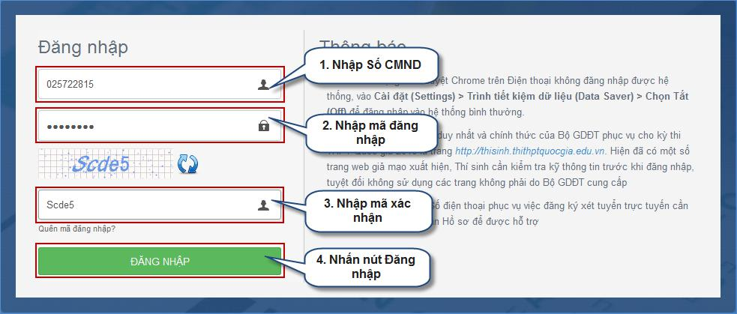

5

Bước 2: Vào chức năng Thay đổi NV ĐKXT

- Chọn chức năng Thay đổi nguyện vọng đăng ký xét tuyển sinh từ menu chương

trình:
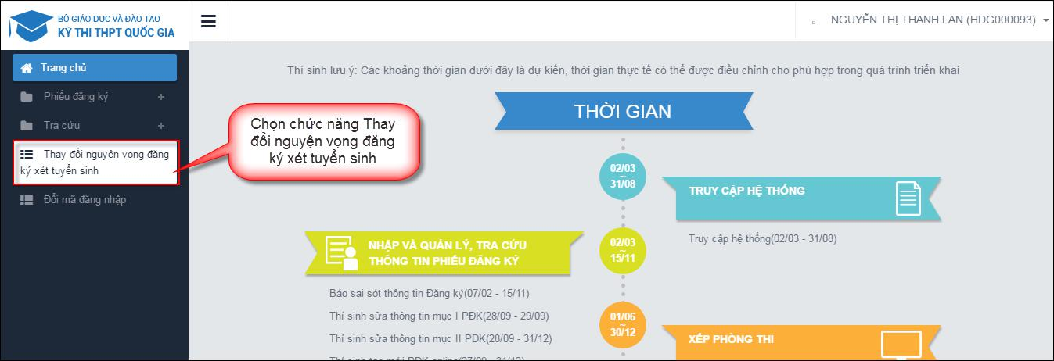

- Sau khi chọn chức năng, màn hình Thông tin đăng ký nguyện vọng của thí sinh hiển thị:
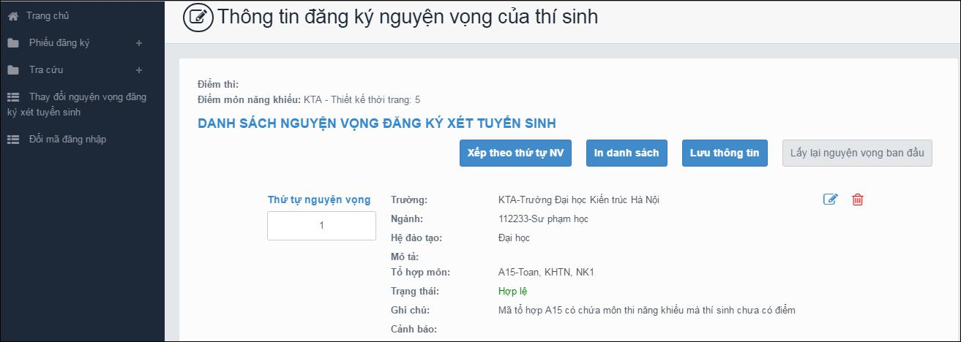

Bước 3: In danh sách nguyện vọng trước khi thay đổi

- Để in danh sách nguyện vọng, thí sinh nhấn nút In danh sách trên màn hình:
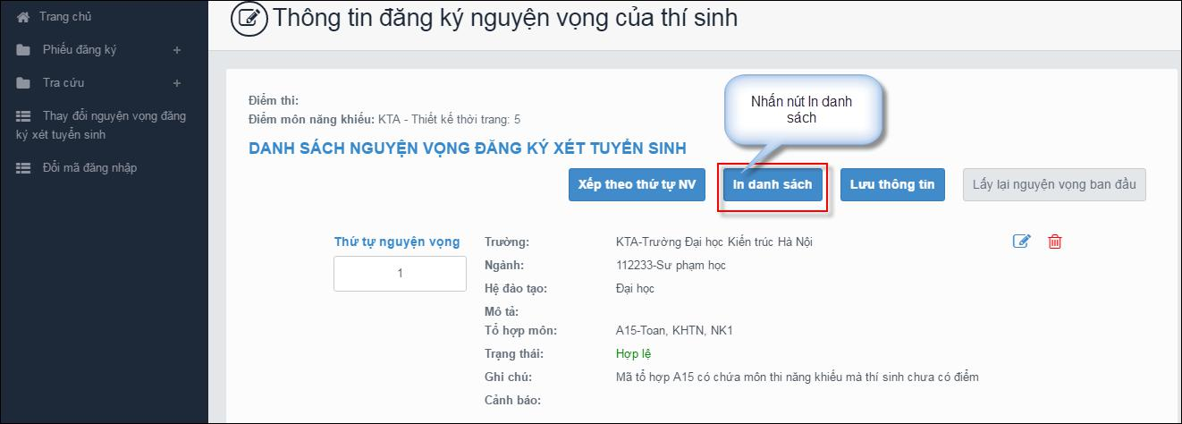

6

Bước 4: Thay đổi nguyện vọng

Lưu ý: Thí sinh có thể thực hiện một trong các thao tác: Sắp xếp lại thứ tự nguyện vọng hoặc Xóa, Sửa, Thêm mới nguyện vọng.

Bước 4.1 Thay đổi thứ tự nguyện vọng

- Để thay đổi thứ tự nguyện vọng, thí sinh nhập thứ tự nguyện vọng vào ô thứ tự nguyện vọng (ví dụ như hình bên dưới thí sinh muốn thay đổi thứ tự nguyện vọng 3 thành nguyện vọng 1, nguyện vọng 1 thành nguyện vọng 3):
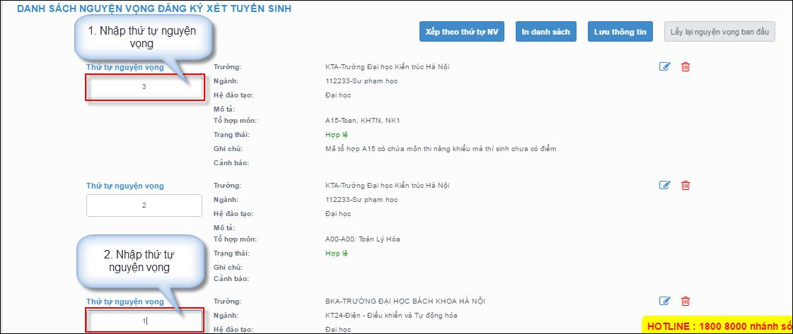

- Sau đó nhấn nút “Xếp theo thứ tự NV” để sắp xếp theo thứ tự nguyện vọng tăng dần từ nguyện vọng thứ 1 đến thứ tự nguyện vọng cuối cùng của thí sinh
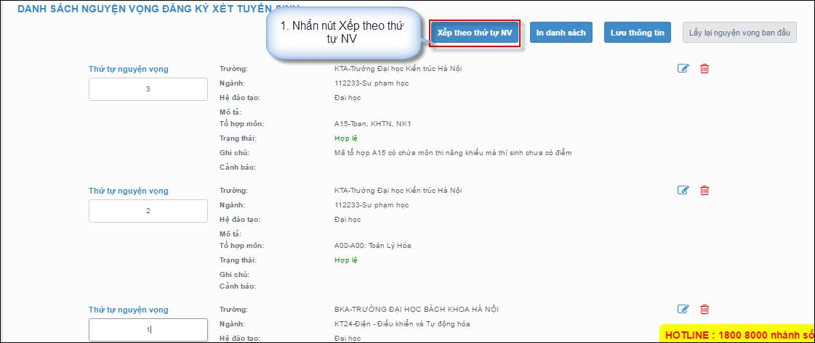

- Sau khi nhấn nút Xếp theo thứ tự NV, hệ thống sẽ thực hiện sắp xếp lại theo thứ tự tăng dần như sau:

7

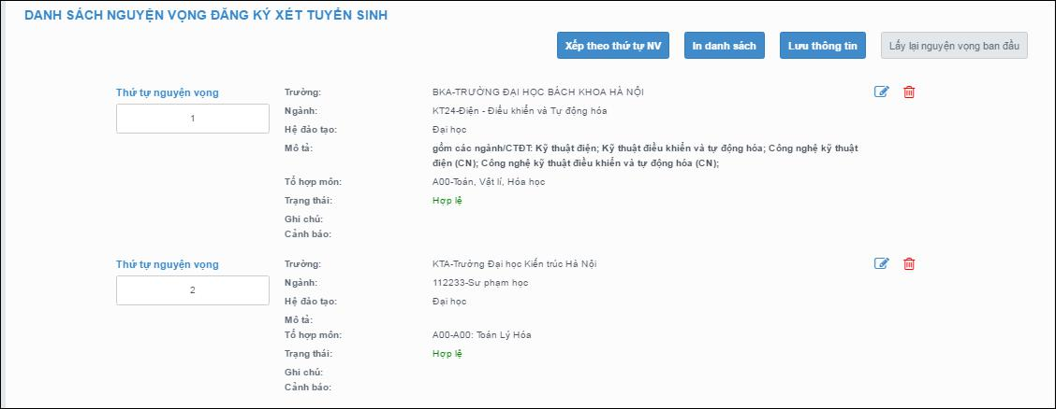

Bước 4.2: Xóa nguyện vọng

- Để xóa 1 nguyện vọng, thí sinh nhấn chuột vào biểu tượng “Thùng rác màu đỏ” của nguyện vọng đó:
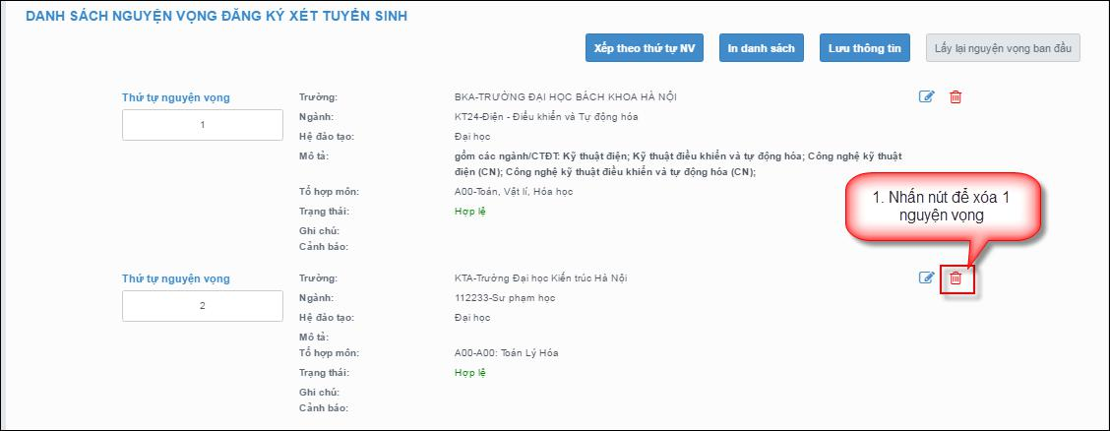

- Trên màn hình hiển thị popup xác nhận xóa, thí sinh nhấn nút OK để xác nhận xóa nguyện vọng này ra khỏi Danh sách nguyện vọng đăng ký xét tuyển sinh hiện có:
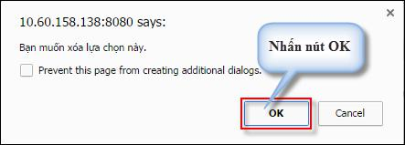

Bước 4.3: Thêm mới nguyện vọng

Lưu ý: Nút Thêm nguyện vọng chỉ hiển thị khi tổng số nguyện vọng hiện có nhỏ hơn tổng số nguyện vọng thí sinh đã đăng ký ban đầu khi nộp hồ sơ đăng ký dự thi.

- Để thêm mới 1 nguyện vọng, thí sinh nhấn nút Thêm nguyện vọng trên màn hình:

8

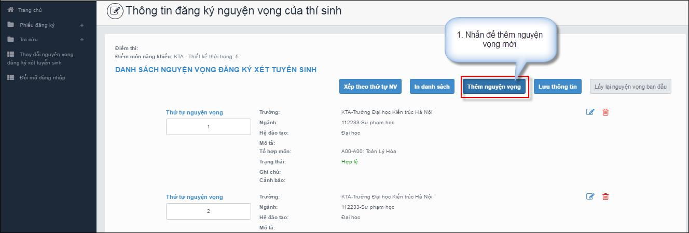

- Thí sinh nhập thông tin nguyện vọng như trong hình sau:
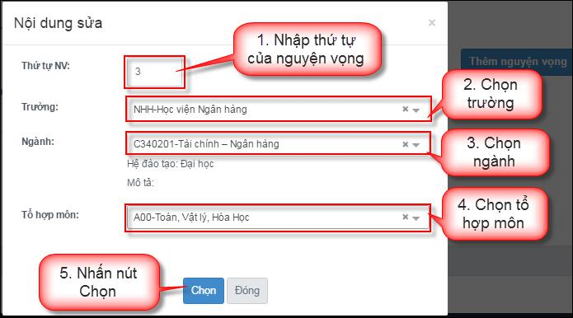

Bước 4.4: Sửa nguyện vọng

- Để sửa 1 nguyện vọng trong danh sách nguyện vọng, thí sinh nhấn biểu tượng “Hình bút chì” của nguyện vọng đó:
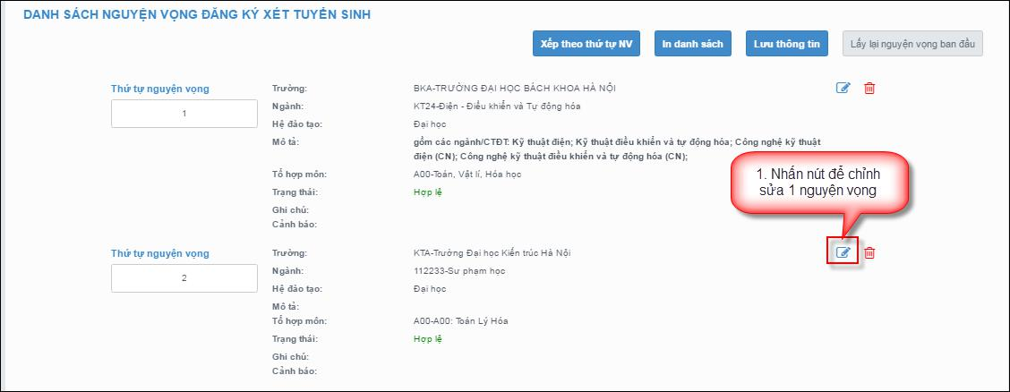

- Trên màn hình sửa nguyện vọng, thí sinh chọn trường, chọn ngành, chọn tổ hợp môn nếu muốn thay đổi và nhấn nút Chọn:

9

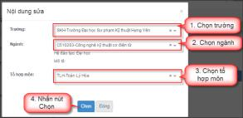

Bước 5: Lưu thông tin

- Sau khi đã điều chỉnh thông tin nguyện vọng, thí sinh nhấn nút Lưu thông tin
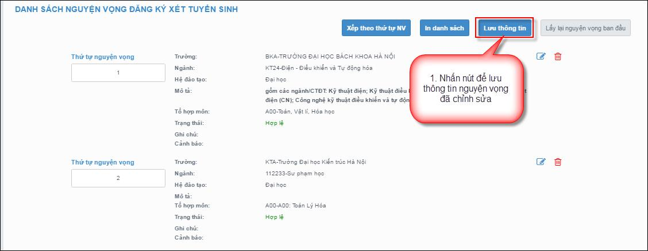

Bước 6: Xác nhận đăng ký

- Sau khi điều chỉnh xong nguyện vọng, thí sinh sử dụng số điện thoại đã điền trong phiếu đăng ký gửi tin nhắn theo cú pháp:
  - Với số điện thoại thuộc mạng Viettel, thí sinh soạn tin nhắn theo cú pháp:

TSO <Số báo danh> gửi 8062

- Với số điện thoại thuộc các mạng khác (Mobifone, Vinaphone,…), thí sinh soạn tin nhắn theo cú pháp:

TSO <Số báo danh> gửi 6058

- Sau khi soạn tin theo đúng cú pháp, hệ thống trả về một tin nhắn có mã xác thực như sau:

10

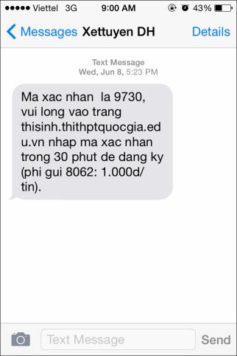

- Thí sinh nhập mã xác thực vào ô và nhấn nút Xác nhận đăng ký:
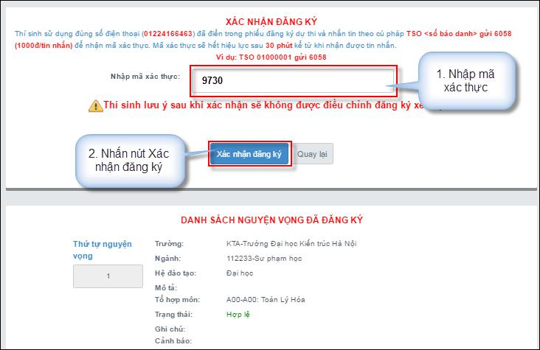

- Thí sinh nhấn nút OK trên màn hình để xác nhận điều chỉnh nguyện vọng:
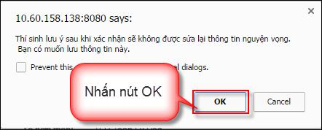

11

Bước 7: Kết thúc

- Sau khi nhấn OK, màn hình hiển thị thông báo sửa nguyện vọng thành công tiếp tục nhấn nút OK:
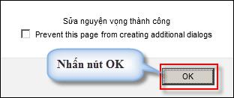

- Sau khi nhấn OK, hệ thống quay về màn hình thông tin nguyện vọng của thí

sinh:
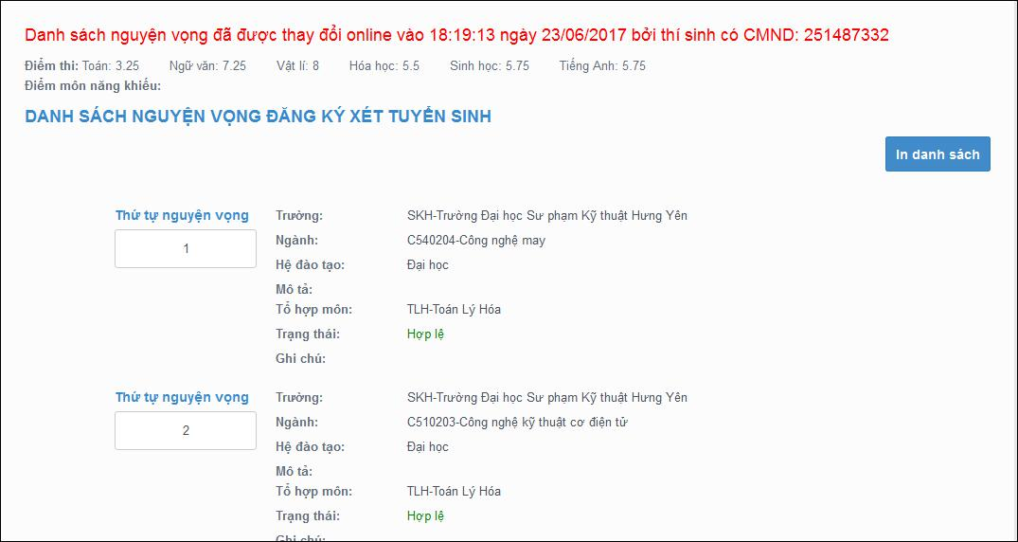

- Sau khi về trang thông tin nguyện vọng, thí sinh có thể thực hiện In danh sách nguyện vọng sau khi điều chỉnh:

12

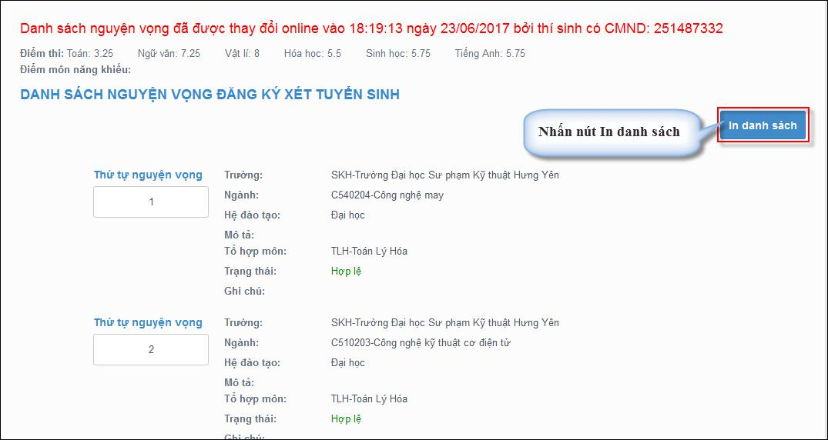

- MỘT SỐ THẮC MẮC VÀ CÁCH KHẮC PHỤC

STT | Nội dung thắc mắc |  | Nguyên nhân - Cách giải quyết
 |  |  | Chức năng điều chỉnh nguyện vọng ĐKXT
 | Không điều chỉnh được |  | chạy không ổn định trên một số trình duyệt
1 |  |  | như cốc cốc. Khuyến cáo sử dụng trình duyệt
 | nguyện vọng ĐKXT
 |  |  | firefox hoặc Chrome để thực hiện điều chỉnh
 |  |  | ĐKXT
 |  |  | Thí sinh truy cập trang:
 | Thí sinh không biết đăng |  | http://thisinh.thithptquocgia.edu.vn
2 |  |  | Sau đó nhập thông tin tài khoản đã được cấp
 | nhập hệ thống
 |  |  | (CMND, mã đăng nhập) để đăng nhập vào hệ
 |  |  | thống.
 |  |  | Cách 1: Thí sinh kiểm tra email của thí sinh
 |  |  | (email đã điền trong hồ sơ bản cứng), hệ thống
 |  |  | sẽ tự động gửi thông tin tài khoản bao gồm
3 | Thí sinh chưa nhận được |  | (CMND, mã đăng nhập) vào email sau khi
 | mã đăng nhập |  | Điểm tiếp nhận hồ sơ nhập phiếu đăng ký của
 |  |  | thí sinh.
 |  |  | Cách 2: Thí sinh liên hệ với ĐTN để lấy thông
 |  |  | tin tài khoản.
4 | Thí sinh đăng nhập hệ |  | Thí sinh cần nhập đúng mã xác nhận, có phân
 | thống báo sai mã xác nhận |  | biệt chữ hoa thường.
 |  | 13

STT | Nội dung thắc mắc |  |  |  | Nguyên nhân - Cách giải quyết
 | Thí | sinh | đăng | nhập hệ | Thí sinh kiểm tra lại kỹ thông tin tài khoản
 |  |  |  |  | (CMND, mã đăng nhập) của mình, trường hợp
5 | thống báo Bạn nhập sai Số
 |  |  |  |  | nếu vẫn sai thì cần liên hệ ngay với Điểm
 | CMND hoặc mã đăng nhập
 |  |  |  |  | ĐTN để yêu cầu cấp lại mã đăng nhập.
 |  |  |  |  | Cách 1: Thí sinh nhấn vào link “Quên mã
 |  |  |  |  | đăng nhập” trên màn hình Đăng nhập sau đó
 | Thí | sinh | quên | mã đăng | làm theo các bước để lấy mã đăng nhập.
6 |  |  |  |  | Cách 2: Trong trường hợp thí sinh không có
 | nhập
 |  |  |  |  | hoặc không nhớ hoặc sai email thí sinh cần
 |  |  |  |  | liên hệ với ĐTN để yêu cầu cấp lại mã đăng
 |  |  |  |  | nhập.
 |  |  |  |  | Việc thay đổi email, số điện thoại do thí sinh
 | Thí sinh muốn thay đổi số |  |  |  | thực hiện phụ thuộc vào thời gian do Bộ quy
7 | điện thoại email, số điện |  |  |  | định, nếu ngoài thời gian cho phép, thí sinh
 | thoại nhưng không được |  |  |  | phải liên hệ với ĐTN để được cập nhật email,
 |  |  |  |  | số điện thoại.
 | Thí sinh tìm kiếm trường, |  |  |  | Những trường này không có trong cơ sở dữ
8 | ngành để đăng ký nhưng |  |  |  | liệu hệ thống => thí sinh tìm hiểu lại phương
 | không thấy |  |  |  | thức tuyển sinh của những trường này.
 |  |  |  |  | Nguyên nhân: 2017, trước khi thí sinh nộp hồ
 |  |  |  |  | sơ xét tuyển online có được thử nghiệm chức
 | Thí sinh đã nộp hồ sơ vào |  |  |  | năng này. Sau thời gian thử nghiệm, dữ liệu

- trường nhưng không được đăng ký trước đó sẽ bị xóa. Tuy nhiên, nhiều

 | xét tuyển |  |  | em thí sinh cứ nghĩ là không bị xóa NV nên
 |  |  |  | không thực hiện đăng ký lại dẫn đến không
 |  |  |  | được xét tuyển.
 | Thí sinh soạn tin nhắn theo
 | đúng cú pháp TSO <Số báo |  |  | Thí sinh liên hệ với hotline 1800 8000 nhánh
10 | danh> | gửi | đến tổng đài
 |  |  |  | số 2 để được hỗ trợ
 | thành | công | nhưng không
 | nhận được tin nhắn trả về
 | Thí sinh soạn tin nhắn theo |  |  | Trường hợp này do số điện thoại thí sinh đang
 | cú pháp TSO <Số báo |  |  | sử dụng đăng ký gói dịch vụ chặn gửi tin nhắn
11 | danh> | gửi | đến tổng đài | đến tổng đài giá trị gia tăng của nhà mạng.
 | nhưng không thể gửi được |  |  | Thí sinh vui lòng kiểm tra với nhà mạng cung
 | (tin nhắn có dấu chấm than |  |  | cấp dịch vụ như sau:
 | hoặc báo tin nhắn lỗi) |  |  | - Thuê bao Viettel: Gọi 198 hoặc 18008098
 |  |  |  | 14

STT | Nội dung thắc mắc |  | Nguyên nhân - Cách giải quyết
 |  |  | (miễn phí)
 |  |  | - Thuê bao Mobifone: Gọi 9090 (miễn phí)
 |  |  | - Thuê bao Vinaphone: Gọi 18001091 (miễn
 |  |  | phí)
 |  |  | - Thuê bao Vietnamobile: Gọi 789 (miễn phí)
 |  |  | - Thuê bao Gmobile: Gọi 199 (miễn phí)
 | Thí sinh gặp vướng mắc |  | Thí sinh liên hệ với hotline 1800 8000 nhánh
12 | trong quá trình điều chỉnh
 |  |  | số 2 để được hỗ trợ
 | NV ĐKXT

15

